La perte d’une datte
Fluence 2 - Texte 22 - 154 mots

Une datte :  Fruit d’un palmier d’Afrique du Nord et du Moyen-Orient.  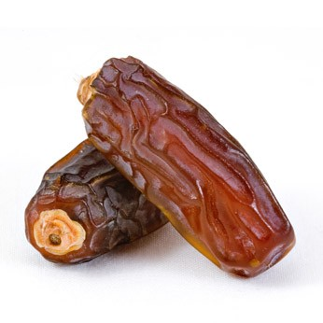  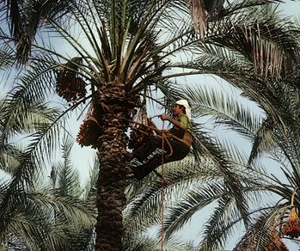  Cueillette des dattes (Sinaï, Égypte)  Une margelle :  Ensemble de pierres formant le rebord (d’un puits, d’une fontaine).  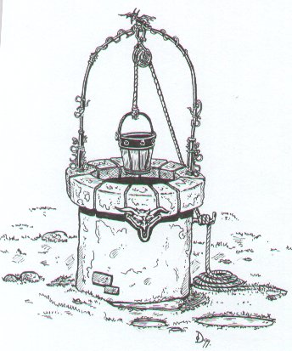 |  | Une datte :  Fruit d’un palmier d’Afrique du Nord et du Moyen-Orient.  Cueillette des dattes (Sinaï, Égypte)  Une margelle :  Ensemble de pierres formant le rebord (d’un puits, d’une fontaine).

